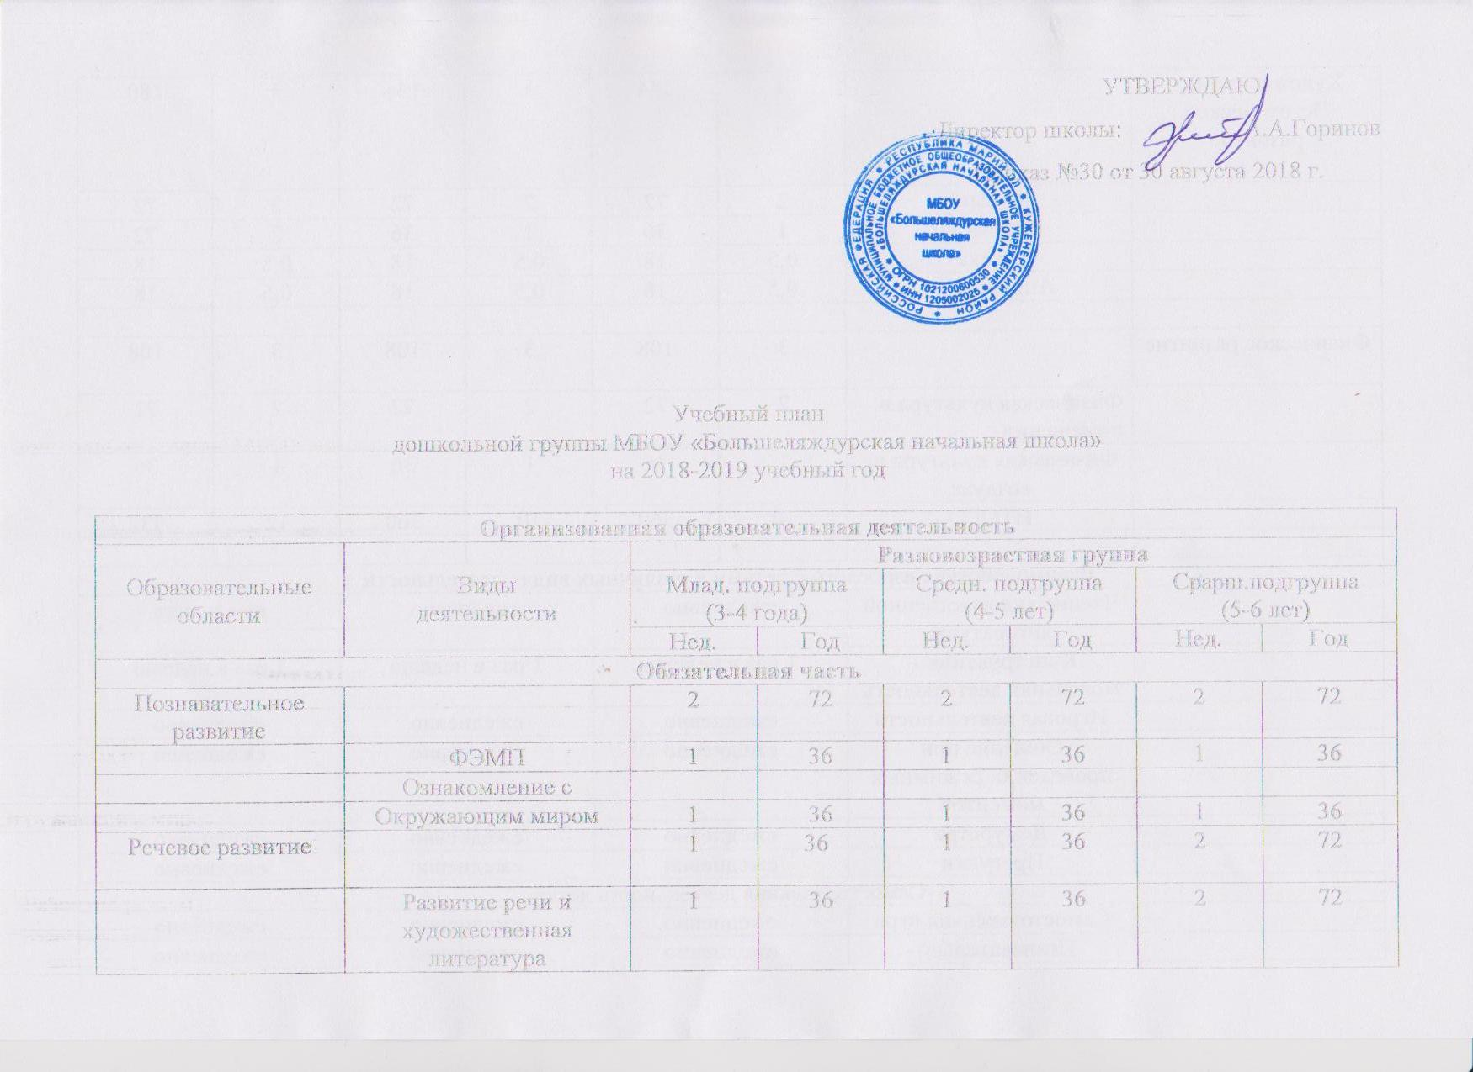

Художественно-  Эстетическое  развитие |  | 4 | 144 | 4 | 144 | 5 | 180
 | Музыка | 2 | 72 | 2 | 72 | 2 | 72
 | Рисование | 1 | 36 | 1 | 36 | 2 | 72
 | Лепка | 0,5 | 18 | 0,5 | 18 | 0,5 | 18
 | Аппликация | 0,5 | 18 | 0,5 | 18 | 0,5 | 18
Физическое развитие |  | 3 | 108 | 3 | 108 | 3 | 108
 | Физическая культура в помещении | 2 | 72 | 2 | 72 | 2 | 72
 | Физическая культура на воздухе | 1 | 36 | 1 | 36 | 1 | 36
 | ИТОГО | 10 | 360 | 10 | 360 | 12 | 432
Взаимодействие взрослого с детьми в различных видах деятельности
 | Чтение художественной литературы | ежедневно |  | ежедневно |  | ежедневно
 | Конструктивно-модельная деятельность | 1 раз в неделю |  | 1 раз в неделю |  | 1 раз в неделю
 | Игровая деятельность | ежедневно |  | ежедневно |  | ежедневно
 | Общение при проведении режимных моментов | ежедневно |  | ежедневно |  | ежедневно
 | Дежурства | ежедневно |  | ежедневно |  | ежедневно
 | Прогулки | ежедневно |  | ежедневно |  | ежедневно
Самостоятельная деятельность детей
 | Самостоятельная игра | ежедневно |  | ежедневно |  | ежедневно
 | Познавательно-исследовательская деятельность | ежедневно |  | ежедневно |  | ежедневно
 | Самостоятельная деятельность детей в центрах(уголках) развития | ежедневно |  | ежедневно |  | ежедневно
 | Оздоровительная работа
 | Утренняя гимнастика | ежедневно |  | ежедневно |  | ежедневно
 | Комплексы закаливающих процедур | ежедневно |  | ежедневно |  | ежедневно
 | Гигиенические процедуры | ежедневно |  | ежедневно |  | ежедневно

